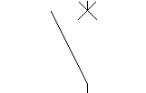 Przełącznik zasilań 1-0-2

Stacja GLB311 pole nr1

F13 125 A kabel YAKAY 4x120

SIEĆ

NR1



SIEĆ

NR2

POLE

NR2

POLE

NR1

Stacja GLB311 pole nr6

F65 125 A kabel YAKAY 4x120

Schemat poglądowy istniejącej szafy nN RG 380/220 V budynku administracyjnego